# 河畔花园社区党委组织观看

# 廉政警示教育片《蚁贪之害》

河畔花园社区党委

（2022年11月24日）

11月24日，河畔花园社区党委组织全体社区干部集中观看廉政警示教育片《蚁贪之害》——基层干部违纪违法案件警示录，开展拒腐防变警示教育，进一步加强党员干部拒腐防变意识，全面提升河畔花园社区党员干部作风建设。通过此次廉政教育，使全体党员干部充分感受到反腐倡廉的重要性和紧迫性，不论年龄大小、职位高低，不论违纪性质轻重，只要违纪违法必将受到党纪国法的严惩。大家纷纷表示，要深刻吸取廉政教育片中违法犯罪人员的教训，时刻绷紧廉洁自律这根弦，常怀贪欲之害，常思律己之心，不断加强自身修养和党性锻炼，不断增强纪律意识、规矩意识、责任意识，树立正确的人生观、价值观和世界观，明明白白做人、清清楚楚做事，共同维护打造忠诚干净担当的社区风气。

影像资料：

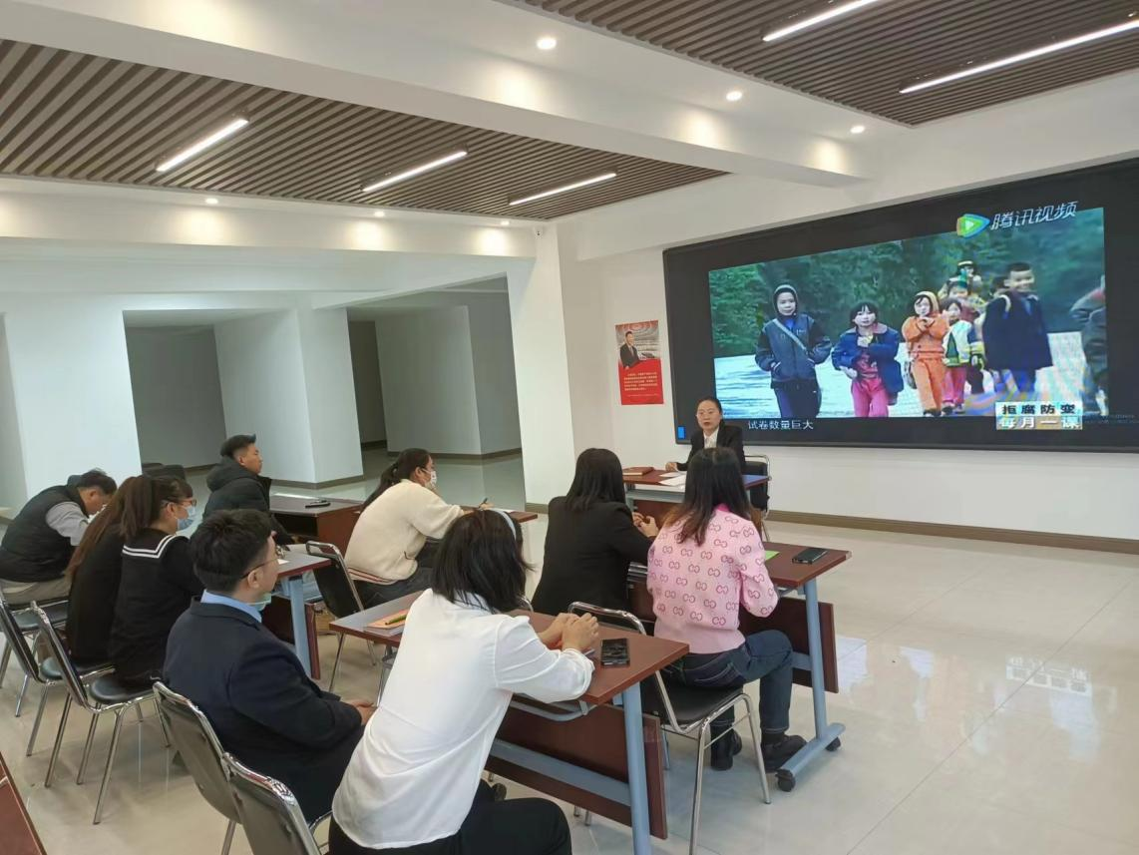

图一：河畔花园社区观看《蚁贪之害》

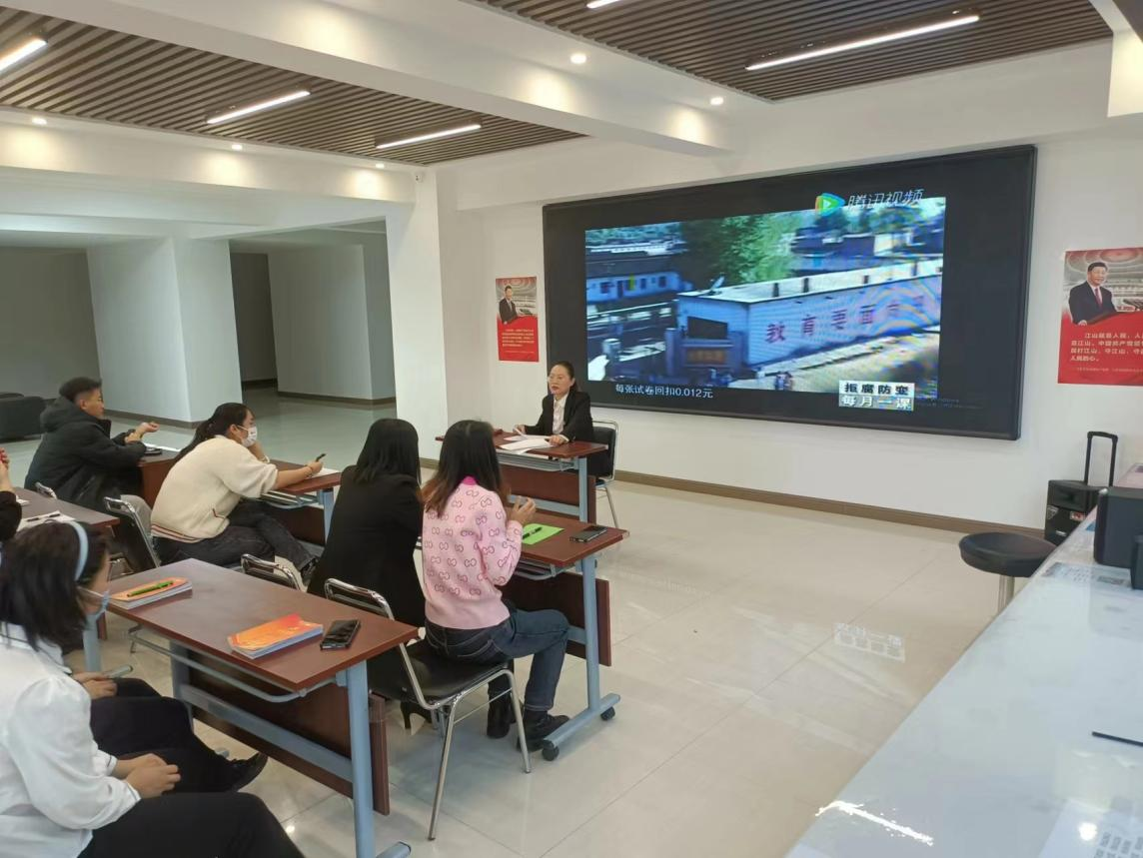

图二：河畔花园社区观看《蚁贪之害》